Краткосрочный план

Раздел долгосрочного плана: Кинематика |  | Школа:
Дата: |  | ФИО учителя: Мельник О.А.
Класс: 10 |  | Количество присутствующих:  отсутствующих:
Тема урока |  | Кинематика криволинейного движения
Цель (и) обучения, которым способствует данный урок |  | 10.2.1.5-определять радиус кривизны траектории, тангенциальное, центростремительное и полное ускорения тела при криволинейном движении
Цели урока |  | Учащиеся будут уметь отличать прямолинейное движение от криволинейного.  Учащиеся будут понимать и описывать равномерное движение по окружности  Будут уметь решать задачи на криволинейное движение
Критерии успеха |  | Описывает зависимость между величинами  Характеризует криволинейное движение  Характеризует величины, описывающие криволинейное движение
Языковые цели |  | Учащиеся могут: объяснять движение по криволинейной траектории с ускорением.  Предметно-специфический словарь и терминология: скорость, ускорение, угловая скорость, векторная скорость, центростремительное ускорение  Полезный набор фраз для диалогов и письма: причина изменения скорости вектора? Каким образом скорость вектора будет изменяться, а скалярная скорость останется постоянной?  Приведите известные вам примеры?
Предварительные знания |  | В повседневной жизни вы сталкиваетесь с примерами движения по окружности: различные аттракционы, колесо автотранспорта.
Ход урока
Запланированные этапы урока | Запланированные задания |  | Ресурсы
0-3 мин.  4-8 мин.  9-15 мин. | Приветствие. Проверка присутствующих (отсутствующих). Озвучивание темы. Определение темы урока.  Стартер  Просмотр учащимися видеоматериала  Ответьте на следующие вопросы:  Какие величины могут описывать криволинейное движение?  Какое движение осуществляется при прыжке с трамплина?  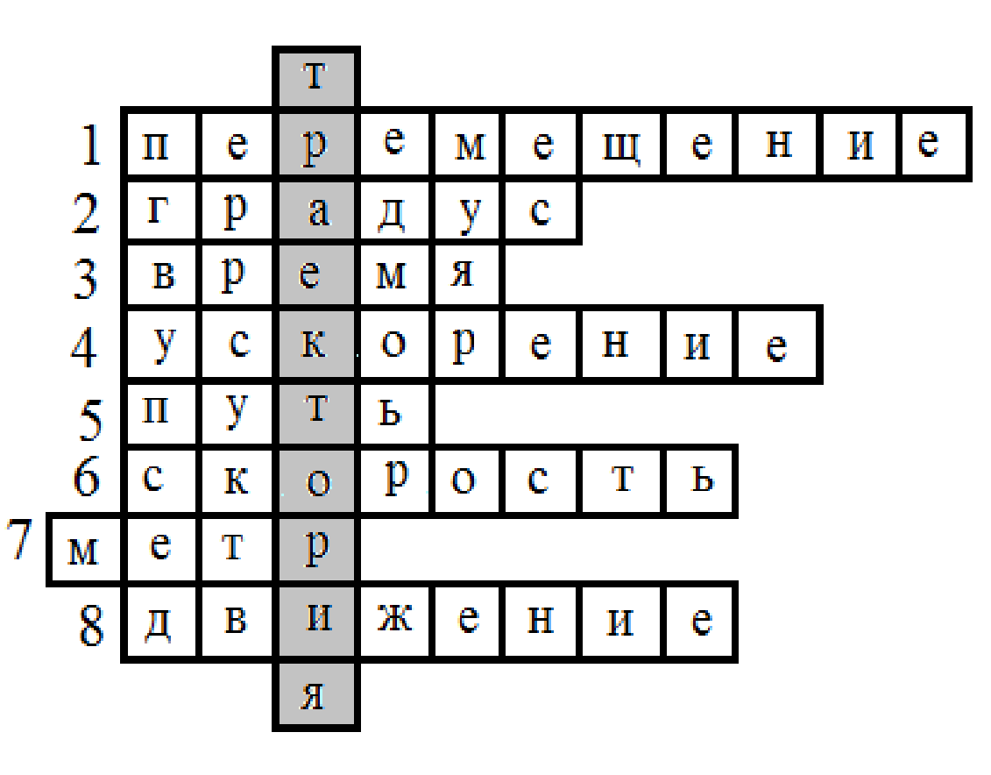  Предлагаю для включения в работу разгадать кроссворд. По одному человеку с парты предлагаем выйти к доске и заполнить сетку кроссворда (которая заранее приготовлена на доске):  - Физическая величина, измеряемая в метрах  - Единица измерения угла  - Физическая величина, единицами измерения которой служат год, сутки, час  - Физическая векторная величина, которая характеризует быстроту изменения скорости  - Длина траектории  - Физическая векторная величина, характеризующая быстроту движения  - Основная единица измерения длины в физике  - Изменение положения тела в пространстве с течением времени.  Данное задание оценивается методом взаимооценивания. |  | Презентация  https://www.youtube.com/watch?v=3pTchSETNYA
16-20 мин.  21-35 мин. | Изучение новой темы:  Так как скорость – величина векторная, то она может меняться по модулю и направлению, поэтому ускорение имеет две естественные составляющие: тангенциальную (параллельную вектору скорости) и нормальную (перпендикулярную вектору скорости):  $\vec{a}={\vec{a}}_{τ}+{\vec{a}}_{n}$  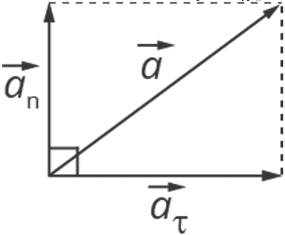  где $\vec{a}$ – полное ускорение, ${\vec{a}}_{τ}$ – тангенциальное ускорение, ${\vec{a}}_{n}$- нормальное ускорение.  Тангенциальная составляющая ускорения характеризует быстроту изменения величины (модуля) скорости. Тангенциальное ускорение всегда коллинеарно скорости.  1) Если тангенциальная составляющая ускорения сонаправлена со скоростью, то движение будет ускоренное:  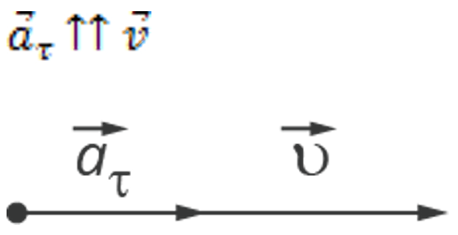  2) Если тангенциальная составляющая ускорения противонаправлена скорости, то движение будет замедленным:  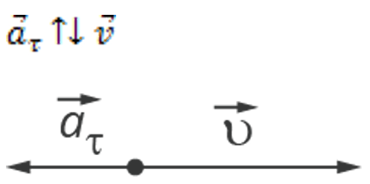  Нормальная составляющая ускорения характеризует быстроту изменения скорости по направлению. Нормальное ускорение всегда перпендикулярно скорости и направлено к центру по радиусу траектории, по которой движется тело:  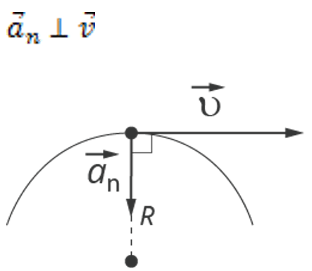  Величина нормального ускорения связана с радиусом траектории и со скоростью движения следующим соотношением:  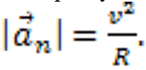  При прямолинейном движении тело имеет только тангенциальное ускорение. Нормальное ускорение отсутствует, так как скорость тела по направлению остаётся неизменной:  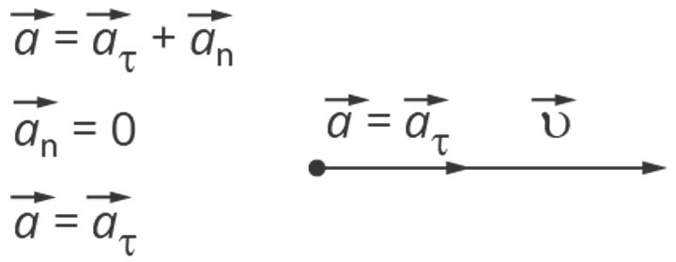  При криволинейном движении, как правило, тело имеет тангенциальную и нормальную составляющую ускорения:  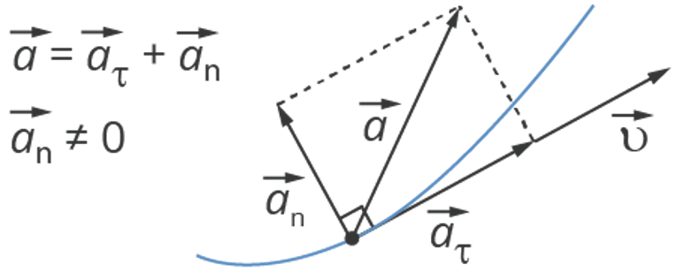  Выполнить задания:  1). Учитель может взять ведро, наполовину наполненное водой, привязать веревку и вращать ведро по кругу в вертикальном направлении. Скорость вращения будет достаточно высокой, чтобы вода оставалась в ведре и не выливалась.  Какие попытки можно предпринять для того, чтобы вода не выливалась?  Какими величинами можно охарактеризовать равномерное движение по окружности?  2).  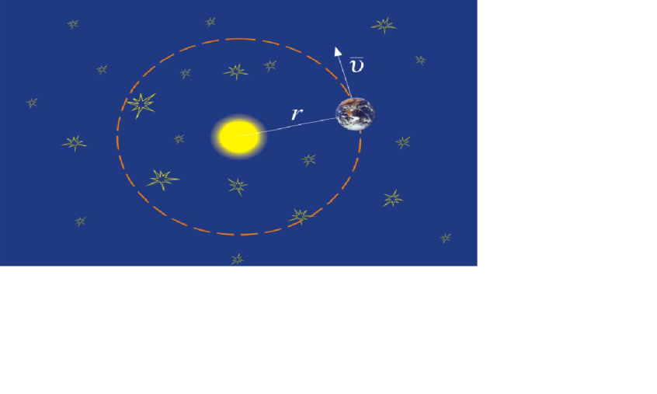  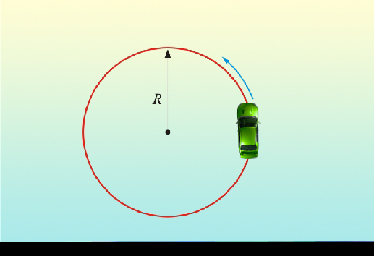  Определить радиус равномерно вращающегося колеса, если скорость точек обода колеса 10м/с, а период вращения составляет 0,25с.  Как движение может повлиять на жизненные процессы?  Задание PISA:  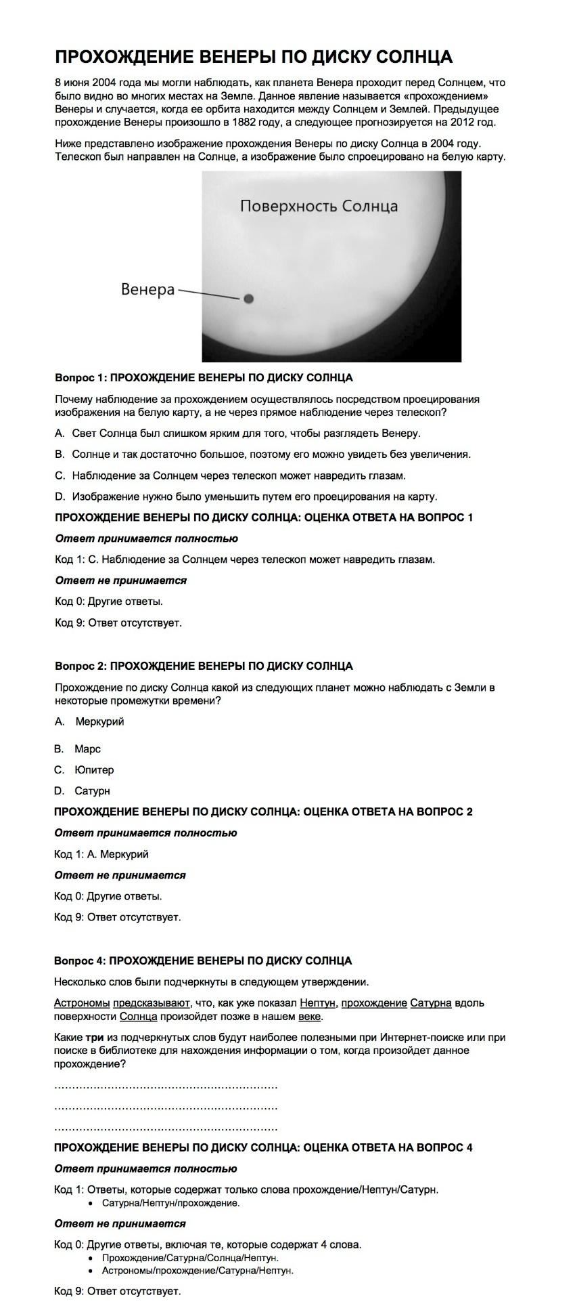
36-40 мин. | Домашнее задание:  Материальная точка движется по окружности. Когда центростремительное ускорение точки становится равным 3,2 м/с2, угол между вектором полного и центростремительного ускорений равен 60°. Найдите тангенциальное ускорение точки для этого момента времени.
Дифференциация – каким образом вы планируете представить закрепление темы? Как вы планируете озадачивать более сильных учащихся? |  | Оценивание – как вы планируете проверить обучение учеников? | Межпредметные связи. Проверка здоровья и безопасности. Информационно-коммуникационные технологии
Дифференциация осуществляется в поддержке учащихся в процессе урока.  Вопросы используемы на этапах урока развивают креативное мышление . |  | Формативное оценивание будет осуществляться на всех этапах урока. | Используемые физминутки и активные виды деятельности.  Пункты, применяемые из Правил техники безопасности на данном уроке Здоровье сберегающие технологии
Рефлексия по уроку:  Были ли цели урока/цели обучения реалистичными?  Все ли учащиеся достигли ЦО?  Если нет, то почему?  Правильно ли проведена дифференциация на уроке?  Выдержаны ли были временные этапы урока?  Какие отступления были от плана урока и почему? |  | Используйте данный раздел для размышлений об уроке. Ответьте на самые важные вопросы о Вашем уроке из левой колонки.
Общая оценка:
Какие два аспекта урока прошли хорошо (подумайте, как о преподавании, так и об обучении)?
1:
2:
Что могло бы способствовать улучшению урока (подумайте, как о преподавании, так и об обучении)?
1:
2:
Что я выявил(а) за время урока о классе или достижениях/трудностях отдельных?

https://foxford.ru/wiki/fizika/krivolineynoe-dvizhenie
https://www.metod-kopilka.ru/plan-kratkosrochnogo-planirovaniya-uroka-po-fizike-klassa-po-teme-krivolineynoe-dvizhenie-63036.html
https://drive.google.com/drive/folders/1BJWfQs9O7smBOeqOOJcfilyhq6xJp79V

